Профессию можно выбирать,
любить, гордиться или тяготиться ею.
… Бессловесные животные от рождения имеют одежду — шерсть или перья, имеют оружие — рога, зубы, острые когти; знают без учителей те вещи, которые нужны для их существования, и, что самое удивительное, все бессловесные животные умеют плавать. Один лишь человек рождается нагим, безоружным, не умеющим плавать и ни в чем не сведущим. Он не имеет одежды, не имеет оружия, не имеет вещей, нужных для существования, если не добудет их [своим] трудом и потом; он ничего не знает, если не научится. Однако же человеку от рождения даны два дара, которых лишены бессловесные животные: разум, — чтобы [он] мог научиться мудрости, и руки, — чтобы мог делать мудреные или искусные вещи. … (Юрий Крижанич)
Эти слова подчёркивают то, что человек от рождения является чистым листом. И каким будет его становление, как личности, во многом зависит от той среды, в которой он появился на свет. Так же в этом становлении огромная роль отводится школе. Школа создаёт самое ценное – будущую нашу смену. От учителей во многом зависит, какими будут наши воспитанники. Будут ли они людьми добрыми, с широко развитыми духовными потребностями, интересами. Будут ли они подготовлены к жизни.
Мир детской души простой и знакомый на первый взгляд, а в действительности очень сложный и неизведанный. В нём уже своя первая радость или первая горечь, первая правда или первая ложь. Кто виноват в этом? Кто оставил первый добрый или злой след? Учитель должен быть не только наставником, но другом учеников. Он должен на всё найти ответ, достучаться в мир детской души. Своим сердцем, тактом и вниманием надо заслужить доверие ребёнка. Тогда тебе поверят, поведают, что радует и что гнетёт.
Я живу и тружусь в необыкновенном месте: г. Южно-Сухокумск, Республика Дагестан. Чем – то он похож на другие места нашей страны, но во многом от них отличается. Для меня необыкновенность и самобытность моей малой Родины очевидна.
Расположен Южно-Сухокумск на берегу реки Сухая Кума. В самой северной точке республики. Здесь живут и трудятся дружной семьёй люди разных национальностей, звучит разноязычная речь. Но это не мешает дружбе и процветанию среди нашего населения.
Я – житель этого города уже 36 лет. Я счастлива, что имею возможность видеть его развитие и процветание, любоваться его живописными местами, работать и общаться с людьми, что живут со мной на одной земле. Прошло уже 36 лет с тех пор, когда я впервые переступила порог нашей школы в качестве учителя. Но и как в первый день работы передо мной стоит вопрос: «Чему учить и как учить?» Ведь мы учителя, должны сознавать свою ответственность перед будущим нашим обществом, перед Человечеством. Наша задача помочь ученикам выбрать правильный путь в жизни, способствовать процветанию и развитию жизни на Земле. И от того, как мы сможем научить, зависит не только будущее наших воспитанников, но и будущее нашей страны. Каждый новый учебный год приносит с собой и радости, и огорчения, взлёты творчества и неудачи, надежды и, порой разочарования. Как обычно… Как всегда… Надо быть доброжелательным и великодушным, учить без нравоучений, создавать атмосферу радости и открытости на уроке. Пусть никогда не покинет учителя желание творить и побуждать к творчеству. Пусть каждый день приносит нашим ученикам счастье узнавания. Пусть через наше учительское слово красота и доброта входит в ребячьи сердца.
Есть профессии, от которых зависят судьбы других людей. Идти в такую профессию можно только с полным осознанием того, какую ответственность берет на себя человек.
«Сеять разумное, доброе, вечное…». Какая это замечательная работа – работа учителя! Передавать подрастающему поколению накопленные человечеством знания и тем самым вносить свой вклад в развитие цивилизации – призвание в высшей степени достойное.
Учитель ведет нас сквозь годы детства, отрочества, юности, совершает каждодневный, подчас незаметный подвиг – отдает нам свои знания, вкладывает в нас частицу своего сердца. Он помогает нам найти свой путь в жизни. Труд учителя благороден и прекрасен. Великое счастье встретить учителя, который учит доброте и справедливости, учит быть человеком. Мне выпала большая удача повстречать на своём пути добрых педагогов во времена детства, и найти себе мудрых наставников в начале своей педагогической деятельности в далёком 1980 году.
Слова поэтессы Г. Гампер: «Мой легкий, мой везучий день! Я беды, как кусты, раздвину. Заброшу голубую тень, как шарф, за праздничную спину». Эти слова стали своеобразной мелодией, настраивающей на учительскую работу, которой я верна уже долгие годы.
У каждого наставника я научилась тому, что оказалось важно в профессии и в жизни.
В своей трудовой книжке я имею одну запись: «Принята на работу в «СОШ №2» г. Южно-Сухокумск, Республики Дагестан.
Муниципальное казённое образовательное учреждение «Средняя общеобразовательная школа №2» работает с 1 сентября 1972 года. В 2017 году школа отпразднует свой 45-летний юбилей.
45 лет – это много или мало?
Если рассматривать с точки зрения истории, то мало, а если по продолжительности жизни – много. Воспитать и выучить тысячи учеников – это много. Ежедневно видеть любопытные глаза, радостные улыбки – это много.
МКОУ «СОШ №2» – победитель конкурса «Лучшие школы России».
Шли годы, сменилось не одно поколение учителей, каждое из которых оставило свой след в школьной истории. В их числе были грамотные, знающие и любящие свой предмет учителя. Несомненно, то же самое можно сказать и о сегодняшнем педагогическом коллективе.
Изначально школа славилась традицией давать качественное образование. Приоритетным направлением в деятельности школы было и остается создание условий для развития и формирования интеллектуального и духовного потенциала нации. За этот период из стен школы вышло несколько тысяч учащихся, работающих в различных сферах хозяйственной деятельности Дагестана и за его пределами.
Наша школа похожа на огромный корабль, способный плыть в море всевозможных инновационных и традиционных ориентиров. Много назвать можно сегодня имён достойных. Их помнят ученики, коллеги, земляки, родители. Школа сильна не только своими педагогами, она сильна и славна своими учениками. Ради них живут учителя, им отдают свои сердца, свои знания. За годы существования средней школы, а это всего 44 года, в нашей школе работало много учителей.
Идут года, выпуски сменяют друг друга. Уходят учителя. Время нельзя остановить.
Ушли из жизни учителя, которые стояли у истоков образования не только школы, но и в начале образования нашего небольшого города Нефтяников.
1.Малогусейнова Ума.Рамазановна.
2.Абдуллаева Мансура Магарамовна
3. Баскакова Вера Фёдоровна
4. Мордовина Зоя Никифоровна
5. Джалилов Ахмед Магомедович
6. Корчагина Вера Александровна
7. Таривердиева Зоя Дадашевна.
8. Джалилова Гварша Алиевна.
9. Задоенко Рима Андреевна
10. Саидов Магди Басриевич
Светлая им память!
Одно остаётся неизменным – желание учителей воспитать настоящих людей, дать им путёвку в жизнь, научить быть в курсе всех событий, уметь влиять на ситуацию, менять её в свою пользу. Но ведь «чтобы убеждать – нужно быть самому убеждённым, чтобы потрясать – надо быть самому потрясённым.
Мы вместе штурмуем новые вершины, ищем интересные дела, учимся любить и понимать жизнь,
учимся быть благодарными потомками и уважать свою историю, историю своей родины, людей, которые нас окружают. Мы любим свою школу, гордимся её прошлым, хотим, чтобы настоящее было ярким и прекрасным. Чтобы пришедшие через десятки лет на столетие нашей школы выпускники вспоминали о сегодняшних делах с гордостью и уважением.
Много лет поступательного движения к формированию востребованной в городе школе шло в содружестве с родителями обучающихся, с партнерами школы.
Справедливо сказано, что писатель живет в своих произведениях, хороший художник – в картинах, скульптор – в созданных скульптурах. А хороший учитель живет в мыслях и поступках людей. Вот почему каждый человек с чувством глубокой благодарности вспоминает свою родную школу, своих духовных наставников – учителей. И прав оказался Андрей Дементьев, написавший строки:

Не смейте забывать учителей.
Пусть будет жизнь достойна их усилий.
Учителями славится Россия.
Ученики приносят славу ей.
Я училась и учусь слушать и слышать ребят, максимально адаптироваться ко всем высказываниям, мнениям и действиям детей; использовала их ошибки, как возможность нового, неожиданного взгляда на что-либо привычное. Я своих учеников просто люблю.
Моим педагогическим кредо, без которого я не вижу смысла в нашей учительской работе, являются слова:
«Мне послан ребенок. Это дорогой мой гость. Я благодарна ему за то, что он есть. Он также призван к жизни, как и я. Это нас объединяет, - мы есть, мы – живые люди. Он такой же как и я, он – человек, и не будущий человек, а сегодняшний, и потому он другой, как и все люди. Я его принимаю, как всякого другого человека. Я принимаю ребенка. Я охраняю его детство. Я понимаю, терплю, прощаю. Я не применяю силу к нему, не угнетаю его своей силой, потому что я его люблю. Я люблю его и я благодарна ему за то, что он есть».
Одним из парадоксальных явлений в нашей жизни является тот факт, что дети стремятся побыстрее стать взрослыми, а повзрослев, мечтают вернуться в детство. Нам, учителям, повезло в том плане, что, находясь среди детей, мы всё равно, несмотря на любой возраст, остаемся очень молодыми. А иначе нельзя. Только так можно понять душу ребёнка, только тогда он потянется к тебе, будет доверять тебе, любить тебя, а значит, будет любить и твой предмет.
И на нашу любовь дети отвечают взаимностью. Я и учителя нашей школы можем гордиться собой уже только потому, что наши выпускники не забывают дорогу в школу. В школьном вестибюле частенько вижу там и тех, кто окончил школу в прошлом году, и тех, кто покинул ее стены пять – шесть лет тому назад. А наши Последние звонки и День Знаний превращаются в настоящие праздники не только для виновников торжества, но и для всех жителей нашего города. В эти дни в школьном фойе, как говорится, яблоку негде упасть. И мы - учителя, ученики, родители, ощущаем себя по-настоящему одной семьей. Я этому искренне рада.
Школа – мой ангел-хранитель. Она помогает мне скользить по льду жизни, поднимая к небесам. Она вдохновляет на жизнь и на творчество.
Но главное достояние школы – её ученики. Без них нет школы. Поэтому для меня мои ребята – это надежда на будущее. И мы, учителя, воспитываем это будущее, результаты нашего труда будут видны только через много лет. Вот и получается, что учитель одной ногой стоит в грядущем, он готовит и приближает его.
В 2016 году стены школы покинул 44-ой выпуск.
За этот большой срок наши выпускники южносухокумской средней общеобразовательной школы №2 разлетелись по всей нашей необъятной стране. Они стали специалистами самых разных профессий и просто хорошими людьми. Среди них есть военные, писатели и поэты, ученые, врачи, певцы, артисты, нефтяники и др.Немало учеников школы стали учителями. Многие из них вернулись работать в родную школу. И это только малая часть нашей истории.

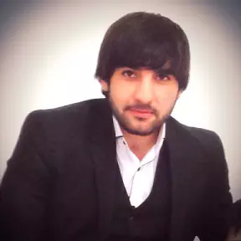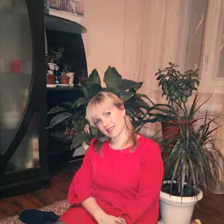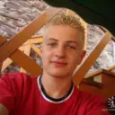
Педагог Врач- реаниматолог Строительство

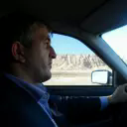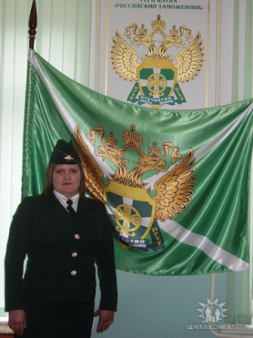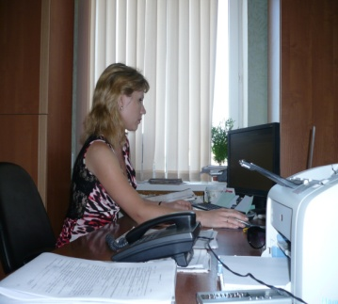

Налоговая служба МВД Таможенное дело Экономист

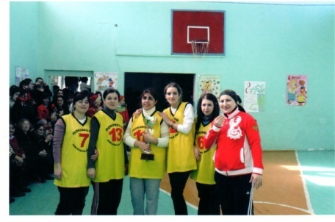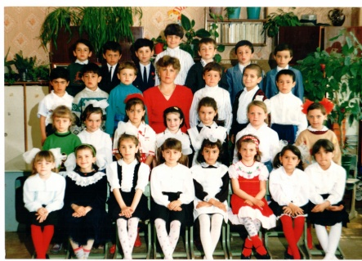
Педагоги Газпром

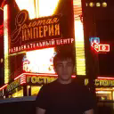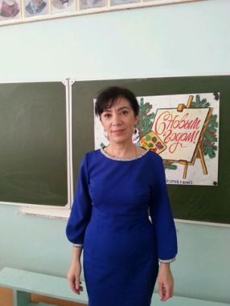
Торговля Менеджер Педагог
Нефтяная промышленность
Волею судьбы занесло меня в это удивительное, богатое историей место, которое стало моей жизнью. Поистине удивительный край с уникальными людьми! Время летит быстро и вот уже мои первые ученики сами ведут своих детей ко мне в школу. Казалось, еще вчера я их принимала в первый класс, и вот сегодня они уже сами привели за руку своих ребятишек!
Всякий раз, встречая новый день, думаю: «Что интересного он принесёт мне? Подарит ли чудные мгновения общения с моими учениками?» Всматриваюсь в детские лица, внимательно выслушиваю каждого, отвечаю на вопросы, а самой так и хочется сказать вслух : «Дорогие мои ребята! Вы самые удивительные и неповторимые люди на свете. Ваша доброжелательность и открытость ни с чем не сравнима. В вас нет пока подозрительности, вы верите в добро, справедливость, счастье. Только где оно счастье? Смогу ли я, ваш учитель, указать к нему дорогу? Есть ли такие кто сможет? Как оградить вас от всего дурного, грязного, что ещё есть в вашей жизни? Как закалить? Как помочь? Вот он, огонёк доверия. Его легко погасить неосторожным прикосновением, резким словом, равнодушным жестом. Мне важно помнить, что в детской жизни нет мелочей…».
Пробуждать интерес к постоянному получению знаний – вот задача моей работы. Но как сделать учёбу интересной и радостной? Ответ есть. Чтобы учить ребёнка быть человеком, надо быть самому Человеком. У нас, у учителей, есть замечательная привилегия – возможность и необходимость всегда учиться, потому, что главное назначение нашей профессии – учить человечности и, следовательно, самому учиться быть человеком. Всегда- постоянная работа над собой, высочайшая требовательность к себе, громадная ответственность. Своё широкое доброе сердце учитель обязан отдать детям, порой забывая про себя. Учитель обязан учить, учить и учить. Плохо научил - нечего требовать от учащегося. Ищи и снова учи! Важно, чтобы ученик не отвернулся от учения, от стремления всё знать. Важно, чтобы он поверил в свои силы, увидел результаты своего труда. А для того, чтобы это произошло, учитель начальных классов должен быть в работе волшебником. Этому надо учиться всю жизнь.
Знаю, что если посею зёрна любви к познанию нового, к обычаям и нравам, к традициям семьи и нации, всё это окупится. Мы вместе с детьми дерзаем и творим, ищем ответа на волнующие нас вопросы. И я радуюсь тому, что мои ученики не боятся их задавать. Дети дарят мне минуты вдохновения и творчества. И конечно ответное моё слово должно утверждать атмосферу
доверия, чистосердечности, иначе дальнейший поиск не состоится. Как учитель я понимаю, что нельзя сделать прекрасной жизнь, не сделав прекрасным человека. Для меня прекрасный человек тот, который видит красоту и неповторимость окружающего мира, восхищается ею, радуется и дивится, учится находить неожиданное в обычном, новое в давно известном. И пусть через слово красота и доброта входят в ребячьи сердца. Конечно, никогда не уйти от вопросов, какими завтра войдут в класс наши ученики? Увижу ли вновь пытливость в их глазах? Не пропадёт ли желание удивляться? Ведь: «Удивление рождает любопытство, любопытство тропинка в любознательность, любознательность - дорога к знаниям».
Найти своё призвание, утвердится в нём – источник счастья. Поэтому завтра у меня вновь появится великое желание учить детей и учиться самой, творить и побуждать к творчеству. Ведь я, учитель, - созидатель человеческой души, я – пахарь, я – сеятель. Я в ответе за них, своих учеников.

Я за всё расплачусь- посажу семена:
И ростки доброты воспрянут.
И проявиться жизни моей цена:
- В том, как люди меня помянут.

Я – учительница. И я этим горжусь, именно это дает мне радость, ощущение полноты жизни, чувство сохраненной молодости... Я – учительница! И это самое большое, чего я достигла в жизни! Вероятно, каждый, кто любит свою профессию, считает её самой увлекательной, самой благородной – самой лучшей на свете... А я убеждена: нет на свете работы более важной и более мучительной, более радостной и более нужной людям, чем наша учительская профессия.
Размышляя о своем жизненном пути, я прекрасно понимаю, что не могу провести грань, где заканчивается моя работа и начинается личная жизнь. Наверное, это и есть моя философия, моя дорога, зовущая и ведущая к счастью педагогического труда, к бесконечной жизни в душах моих учеников.
Свою главную задачу вижу в том, чтобы дать возможность раскрыться индивидуальности каждого ученика, сделать так, чтобы дети учились с увлечением, и в большинстве случаев мне это удается.
Хочу закончить своё эссе словами Роберта Рождественского:

Вы знаете, мне по-прежнему верится,
Что если останется жить земля –
Высшим достоинством человечества
Станут когда-нибудь учителя.
Не на словах, а по вещей традиции,
Которая завтрашней жизни подстать,
Учителем надо будет родиться,
А только после этого стать.

